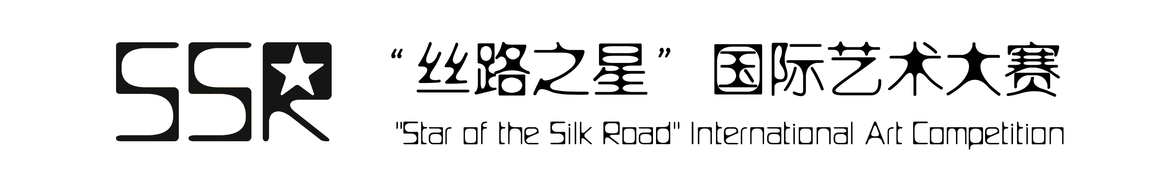
院校团队报名表
团队指导教师信息
姓名 |  |  |  | 性别
院校 |  |  |  | 职称
专业 |  |  |  | 联系电话
地址
学生参赛信息
序号 | 第一作者姓名 | 合作者姓名 | 作品名称 |  | 参赛类别 |  | 联系电话
 |  |  |  |  | （如A工业产品类）

请填表之后，将此表与作品一起打包发送至组委会邮箱: ssraward@163.com

